**SYSTEM DESIGN**

**Version 2.0**

Nhóm: Số 4

Các thành viên:

Thành viên 1: Trần Duy Tân - 12T1 - 102120117 - Nhóm trưởng

Thành viên 2: Võ Doãn Đồng - 12T4 - 102120214

Thành viên 3: Võ Xuân Toản - 12T1 - 102120121

Thành viên 4: Phạm Ngọc Giang - 12T4 – 102120216

**Đà Nẵng, 30/09/2016**

**NỘI DUNG**

**I.** **CLASS DIAGRAM** 2

**II.** **SEQUENCE DIAGRAM** 3

2.1 Connect to device 4

2.2 Control Light 5

2.3 Drive Car 6

2.4 Control Hand 7

1. **CLASS DIAGRAM**

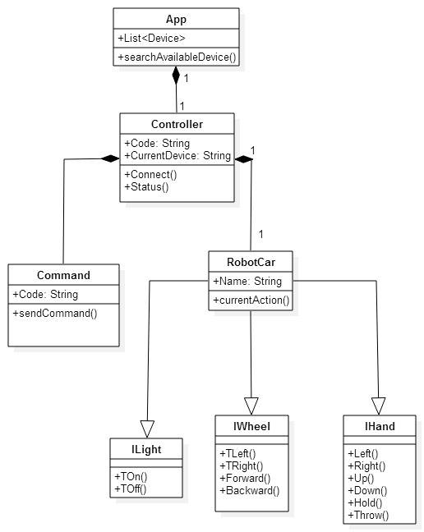

*Hình 1: Class Diagram của hệ thống.*

1. **SEQUENCE DIAGRAM**

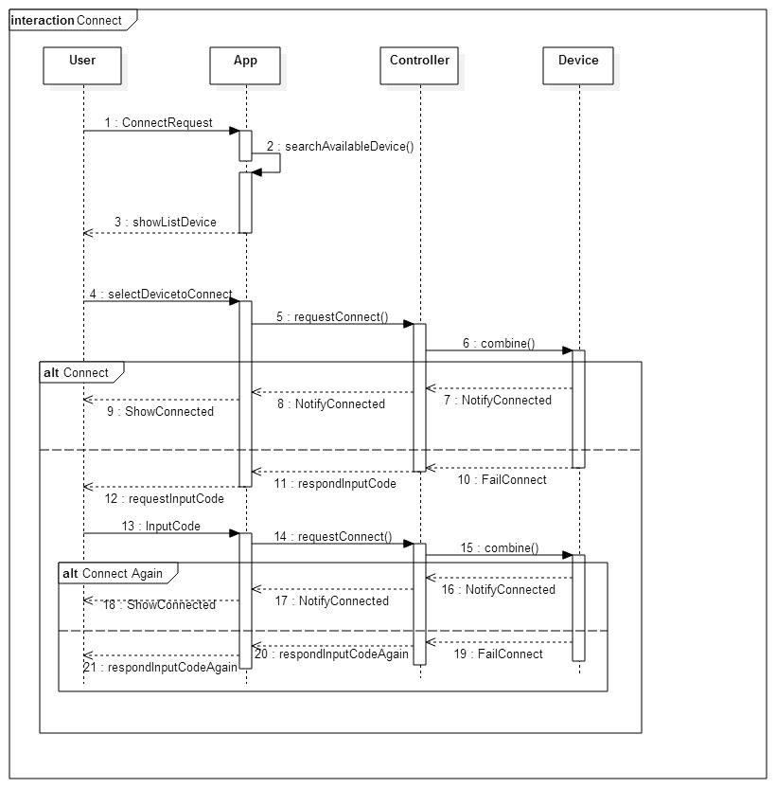**2.1 Connect to device**

*Hình 2.1: Sequence diagram của kết nối bằng Bluetooth.*

* **Mô tả**
* Sơ đồ thứ tự quá trình kết nối giữa thiết bị điều khiển (SmartPhone nền tảng Android) và Device (Robot Car) thông qua phương thức kết nối bằng Bluetooth.
* User sẽ thực hiện 2 hành động bật Bluetooth (Ứng dụng điều khiển sẽ quét các thiết bị xung quanh có bật Bluetooth) và sau đó chọn thiết bị để kết nối.

**2.2 Control Light**

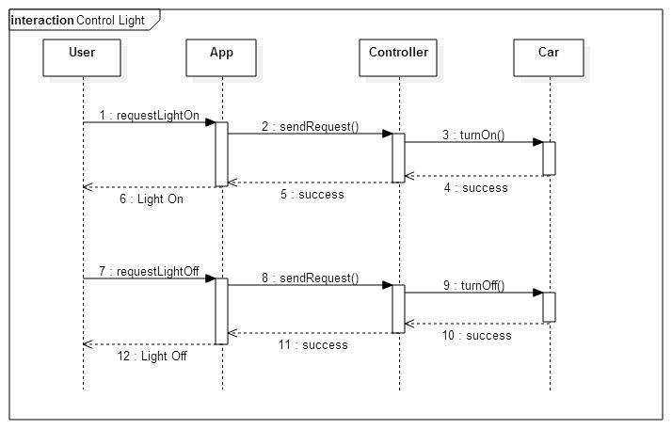

*Hình 2.2: Sequence Diagram của quá trình bật/tắt đèn.*

* **Mô tả**
* Sơ đồ quá trình thực hiện điều khiển bật/tắt đèn của Robot Car.
* User sẽ thực hiện 2 hành động Bật và Tắt đèn.
  1. **Drive Car**

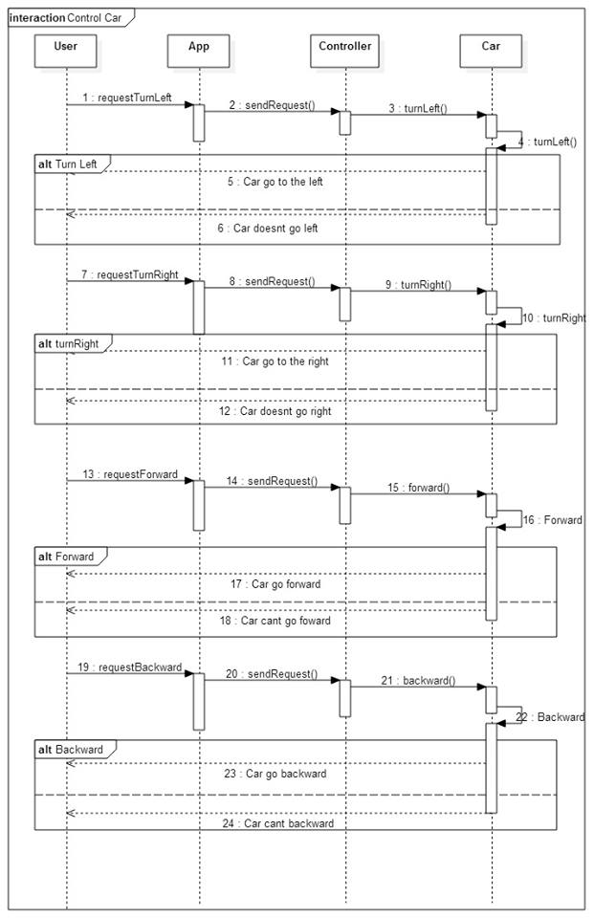

*Hình 2.3: Sequence Diagram của quá trình lái xe.*

* **Mô tả**
* Sơ đồ quá trình thực hiện di chuyển Robot Car.
* User sẽ thực hiện 4 hành động điều khiển là rẽ trái, rẽ phải, đi thẳng, đi lùi.
  1. **Control Hand**

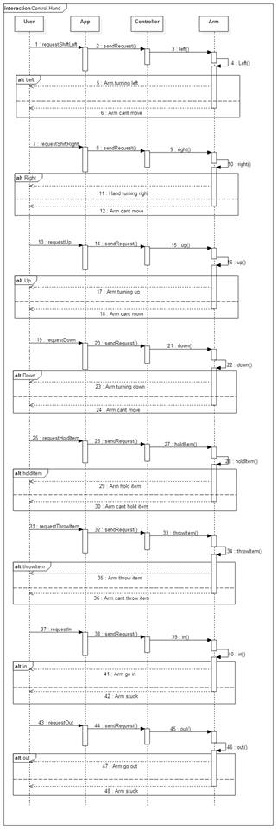

*Hình 2.4: Sequence Diagram của quá trình điều khiển cách tay robot***.**

* **Mô tả**
* Sơ đồ quá trình thực hiện điều khiển cánh tay Robot Car để cầm, nắm đồ vật.
* User sẽ thực hiện 6 hành động điều khiển gồm dịch cánh tay sang trái, phải, lên, xuống, vươn ra, vươn vào, cầm và nắm đồ vật.